Vadan Alexandru

Exercițiu:

Folosind exemplele prezentate în acest laborator, se va crea următorul ansamblu și folosind Arduino IDE se va scrie codul sursă și se va încărca pe Arduino din simulator pentru a verifica funcționalitatea

Componente:

- Arduino UNO

- Senzor pentru temperatură

- Buton

- 3 LED-uri

- Fire de conectare

Când placa de dezvoltare este alimentată, LED-ul rosu se va aprinde, iar când utilizatorul va apăsa pe buton se vor întâmpla următoarele acțiuni:

- LED-ul verde se aprinde, iar LED-ul roșu se stinge

- Sistemul va măsura temperatura

- Se vor defini 4 scenarii pentru intervale de temperatură, pentru fiecare interval LED-ul galben/albastru va avea o altă intensitate.

- Temperatura se va afișa pe Serial Monitor

Dacă utilizatorul apasă de două ori, sistemul se va opri, LED-ul rosu se va aprinde, iar cel verde se va stinge.

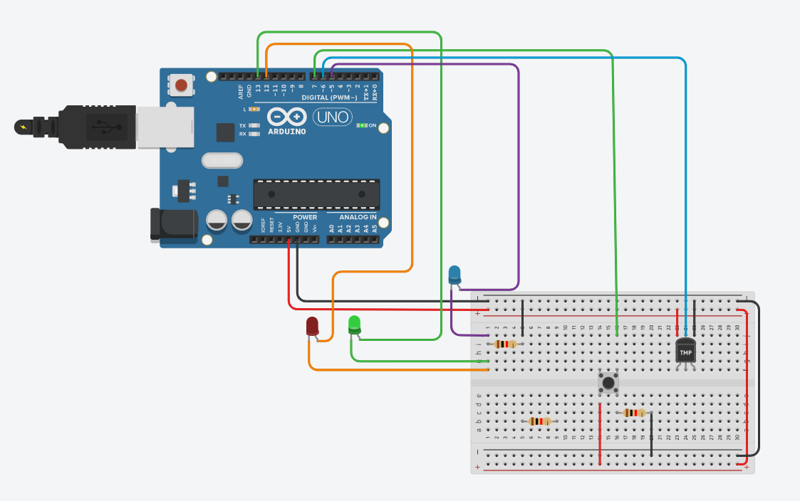

//setarea pinilor

int led_rosu=12;

int led_verde=13;

int led_albastru=5; //PWM

int ButonPin=7;

int verde =8;

int senzor= 6;

int stare_buton=0;

float temp;

int count =0; //counterul

int n =0;

void setup()

{

pinMode(ButonPin, INPUT);

pinMode(led_rosu,OUTPUT);

pinMode(led_verde,OUTPUT);

pinMode(led_albastru,OUTPUT);

// digitalWrite(led_rosu, HIGH);

Serial.begin(9600);

digitalWrite(led_rosu, HIGH);

}

void temperatura()

{

int citire = analogRead(senzor);

float voltaj = citire * (5000 / 1024.0);

float grade = voltaj / 10;

// printam in serial temperatura

Serial.print(grade);

Serial.print(" \xB0"); //simbol grade

Serial.println("C");

delay(1000);

}

void loop()

{

int stare_buton = 0; //variabila care ne ajuta sa citim starea butonului

stare_buton = digitalRead(ButonPin);

if (stare_buton == HIGH && n == 0)//daca se apasa butonul

{

//calcul grade

int citire = analogRead(senzor);

float voltaj = citire * (5000 / 1024.0);

float grade = voltaj / 10;

//sfarsit calcul grade

count++;

if (count %2==0) //if countul nostru este numar par(la a 2-a apasare)

{

digitalWrite(led_rosu, HIGH);

digitalWrite(led_verde, LOW);

digitalWrite(led_albastru, LOW);

delay(1000);

}

else{

////stingere aprindere leduri

digitalWrite(led_verde, HIGH);

digitalWrite(led_rosu, LOW);

// temp//

temperatura();

////sfarsit senzor temp

if(grade <= 60)

{

analogWrite(led_albastru,10);

}

else if(grade>60 && grade<=90)

{

analogWrite(led_albastru,50);

}

else if(grade>90&&grade<=120)

{

analogWrite(led_albastru,100);

}

else if(grade>120)

{

analogWrite(led_albastru,255);

}

delay(1000);

}

n = 1;

}

else if(stare_buton == LOW)

{

n = 0;

}

}